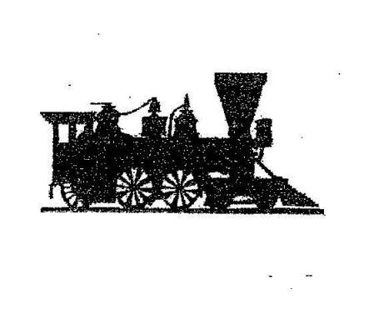
KLUB ČESKÝCH TURISTŮ
Odbor Praha Karlov, Oddíl Loko Praha
Praha 1, Revoluční 1056/8a

pořádá 49. ročník turistického pochodu

TULÁCKÁ CÍTKA
Kdy: V sobotu 9. prosince 2023
Kde: Start na železniční stanici Řevnice, cíl tamtéž od 11,30 do16 hodin.
Kudy: 35 km – start 7 až 8 h: Řevnice ČD – Halouny – Stožec – Kytín – Jezírko – Babka – Řevnice ČD
20 km – start 8 až 10 h: Řevnice ČD – Halouny – Na soudném – Kytín –Jezírko – Babka – Řevnice ČD
11 km – start 9 až 11h: Řevnice ČD – Halouny – Jezírko – Babka – Řevnice ČD

S čím: S dobrým obutím, trochou jídla, s mapou (KČT č.38 Hřebeny a Slapská přehrada), s tužkou a také s chutí poprat se s kilometry, mrazem i deštěm a se sebou samým.
Za čím: Za protažením zimou ztuhlého těla, za krásami zimní krajiny, trochou historie i dobrodružství. V cíli čeká jako odměna pro pochodníky na všech trasách diplom, razítka a ještě něco navíc …
Za kolik: Startovné na všech trasách: Dospělí 40,- Kč, členové KČT (po předložení platného členského průkazu) 20,- Kč, děti do 15 let 5,- Kč (jejich účast jen v doprovodu dospělých).
Pochod se koná za každého počasí, účast na vlastní nebezpečí. Při snížené viditelnosti doporučujeme reflexní prvky. Zavazadla nehlídáme, ubytování nezajišťujeme, zbloudilé nevyhledáváme.
Podrobnosti o akcích Dvoustovka a IVV lze nalézt na webových stránkách www.kct.cz.
Zveme turisty, táborníky, dálkošlapy a všechny sportovce i teoretiky, zkrátka všechny zájemce, aby sebrali několik kamarádů a kamarádek a pochodovali s námi.
S turistickým pozdravem „Zdrávi došli“


